**Proyecto de Cinemática de Robots:**

**Brazo Robótico tipo Cartesiano.**

**Integrantes:**

* **Arias Ramos José Antonio Rey.**
* **Hernández Castillo Ana Yuritzi.**
* **Nolasco Casillas Héctor Alejandro**
* **Rodríguez Rodríguez José Luis.**
* **Osorio Cruz Rosalía.**

**Profesor:**

* **Carlos Enrique Moran Garabito.**

**Nombre del proyecto: Brazo Robótico.**

**Objetivo general:**

Diseñar y elaborar un brazo del tipo cartesiano, aplicando los conocimientos obtenidos en la materia de cinemática de Robots y posteriormente los conocimientos obtenidos en dinámica e robots, además de diseñar los mecanismos y seleccionar un material tipo semi-industrial de larga duración.

**Objetivos específicos:**

* Plantear opciones de diseño mecánico para el Robot Cartesiano y seleccionar la materia prima que se mecanizará.
* Desarrollar cálculos estructurales, de funcionamiento de la propuesta seleccionada y validar el comportamiento por medio de simulación.
* Seleccionar sensores, actuadores y diseñar los circuitos de acondicionamiento de señal necesarios para el robot.
* Construir y realizar pruebas de funcionamiento del robot cartesiano

**Justificación:**

Como parte la clasificación de los robots y parte de la compresión de cada mecanismo que los compone, los tipos de robots se han distribuido entre todos los equipos en el grupo, para llevar a cabo el desarrollo y diseño de un mecanismo propio de 3 grados de libertad con un área de trabajo de 70cm y que soporte 700 gr de peso.

Un robot cartesiano es una configuración de tres articulaciones prismáticas, cuyas variables son las coordenadas cartesianas de la herramienta utilizada como efector con respecto a la base del mismo, es una configuración simple y sus aplicaciones principalmente se enfocan en campos de ensamble, almacenaje de productos y conformación de objetos mediante la aportación o eliminación de material. Algunos investigadores han propuesto métodos de configuración de los tres ejes, del mismo modo la forma en que estos se mueven por ejemplo se puede tener el eje Z quieto y que la mesa de trabajo se mueva en X o Y, la decisión de cómo establecer esta configuración depende netamente de las aplicaciones y requerimientos de funcionalidad de la máquina, adicionalmente se pueden implementar distintos tipos de elementos activos para el control y funcionamiento de cada eslabón del robot, como lo son los motores a paso.

Los Robots Cartesianos son máquinas utilizadas en ingeniería para la fabricación de diversos elementos mediante el desprendimiento de material generado por una herramienta de corte o por el aporte de material en estado pastoso mediante capas para formar un elemento completo. El diseño de esta mesa requiere la implementación de algunas técnicas encontradas en la revisión del estado del arte, como también de todo el conocimiento adquirido de diseño y control automático en la Universidad.

**Referencias:**

* AMESTOY, M. (2007). Principios de Mecanizado y Planificación de Procesos.
* GODOY, Rubén y RODRIGUEZ, Willy. (2007). Diseño y Modelamiento de un Robot Cartesiano para el Posicionamiento de Piezas.

**Marco teórico:**

Son considerados como los robots más útiles que se encuentran en la actualidad conocidos como robots industriales o manipuladores. Para lograr una definición clara y concisa de lo que significa es necesario entender cada una de las ideas que cada Asociación impone. Por ejemplo la definición más comúnmente aceptada es la de la Asociación de Industrias de Robótica (RIA, Robotic Industry Asociación) la cual lo define como: “Un robot industrial es un manipulador multifuncional reprogramable, capaz de mover materias, piezas, herramientas, o dispositivos especiales, según trayectorias variables, programadas para realizar tareas diversas" , Junto a esta se incluye la definición establecida por la Asociación Francesa de Normalización (AFNOR), la cual ve necesario definir primero que es un manipulador y en base a esta la del robot, definiendo entonces un manipulador como un mecanismo formado por una sucesión de elementos en serie, articulados entre si y destinados a la sujeción y traslado de objetos. Además, puede ser manipulado directamente por un operador humano o mediante un control lógico computacional y un robot definido como un manipulador automático controlado, reprogramable, polivalente, capaz de posicionar y orientar elementos siguiendo una trayectoria fija o programable. Se compone de uno o varios brazos que terminan en una muñeca. Poseen en su unidad de control un banco de memoria y puede también ser perceptor del entorno en el que trabaja mediante el uso de elementos sensoriales, cumplen funciones de manera cíclica y se adaptan a otras sin cambios en su diseño físico ni de material.

Gracias al surgimiento del desarrollo de micro controladores y a la implementación de servos en lazos cerrados, que permiten conocer con exactitud la posición real de los componentes de un robot y en el establecimiento del error con la posición deseada, se dio origen a una serie de tipos de robots, uno de estos son los robots de repetición o aprendizajes los cuales mediante el uso de controladores manuales o dispositivos auxiliares, repiten una secuencia de movimientos previamente realizados, otro son conocidos como robots inteligentes que son controlados mediante el uso de microcontroladores, además son capaces de relacionar y tomar decisiones dependiendo del medio que los rodea mediante la utilización de sensores, además existen los robots controlados por computador cuando además de ser controlados por un microcontrolador se dispone de un lenguaje compuesto por instrucciones adaptadas para el tipo de robot, con las que se puede ejecutar un programa secuencial para la elaboración de un proceso. A este tipo de programación se le llama textual y no depende para su creación del manipulador.

Configuración Cinemática Cartesiana de un Robot (PPP)

Es una configuración compuesta por tres articulaciones (3D o PP). La posición de cada una de las articulaciones es controlada mediante coordenadas cartesianas (x, y si es de dos ejes o x, y, z si es de tres). Gracias a que los movimientos pueden iniciarse o detenerse simultáneamente en sus tres ejes el movimiento de la herramienta es mucho más suave, de igual forma permite que el robot se mueva directamente a una referencia, en lugar de seguir trayectorias paralelas a cada eje, una de las ventajas de un robot cartesiano es que sus movimientos son totalmente lineales permitiendo así la implementación de controles más simples, de igual manera tienen un alto grado de rigidez mecánica, precisión y repetibilidad, pueden llevar cargas pesadas a lo largo de su campo de trabajo. En cuanto a sus desventajas los robots cartesianos son generalmente limitados en sus movimientos a su espacio de trabajo. La aplicación para la que se va a utilizar robot cartesiano en este proyecto consiste en la instalación de una herramienta de corte en la muñeca del robot con el fin de lograr mecanizados didácticos en materiales de bajos esfuerzos cortantes. Basado en el control numérico computarizado y en el funcionamiento de las fresadoras CNC.

Los procesos de mecanizado por arranque de viruta son de muchas aplicaciones en la industria y en los sectores académicos. En estos procesos, el tamaño del material a mecanizar debe circunscribir la geometría final de la pieza, ya que el material innecesario es arrancado en forma de virutas, esta cantidad de material arrancado va desde un porcentaje muy pequeño hasta un 70-90 % del tamaño original.

**Propuesta de materiales:**

* Estructura de acero.
* 4 motores PaP.

**Cronograma de trabajo y definición de tareas:**

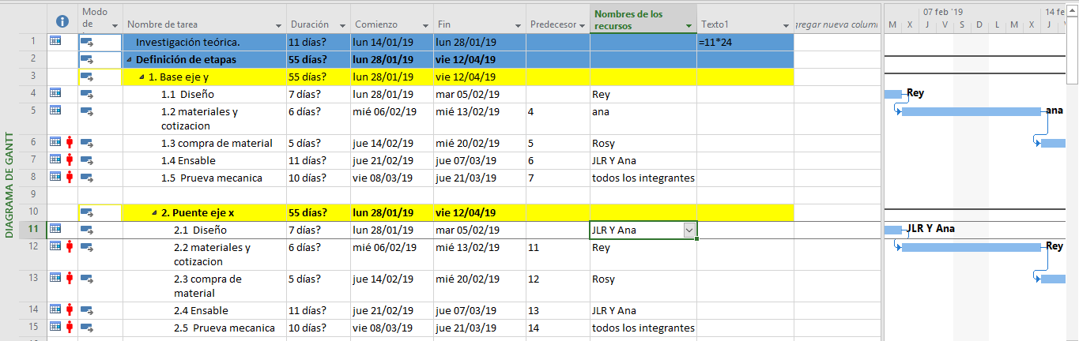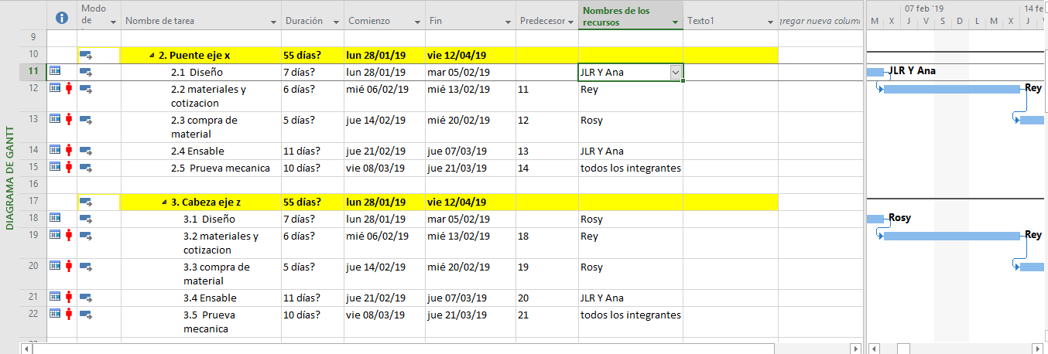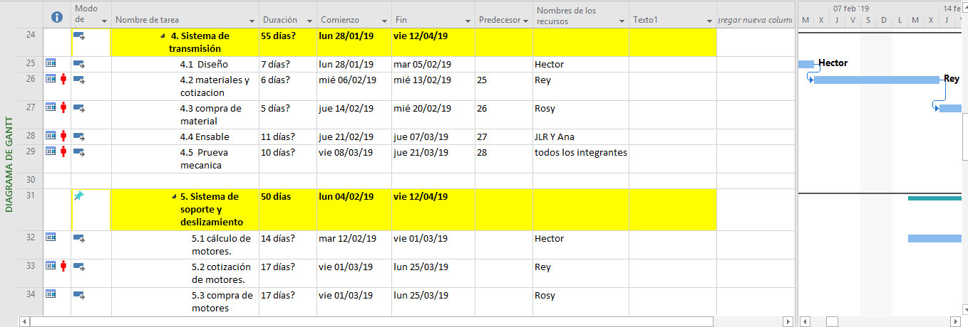

**Eje “y”**

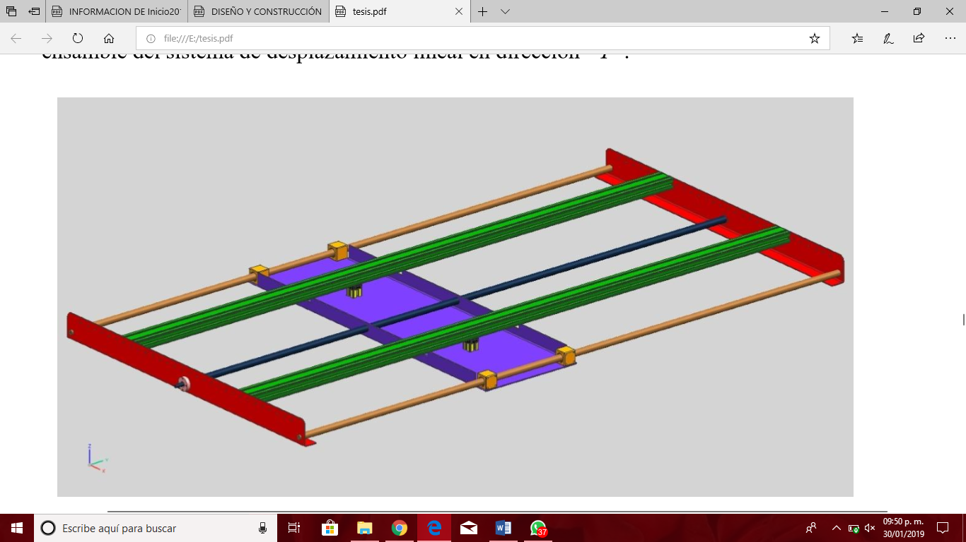

**Eje “x”**

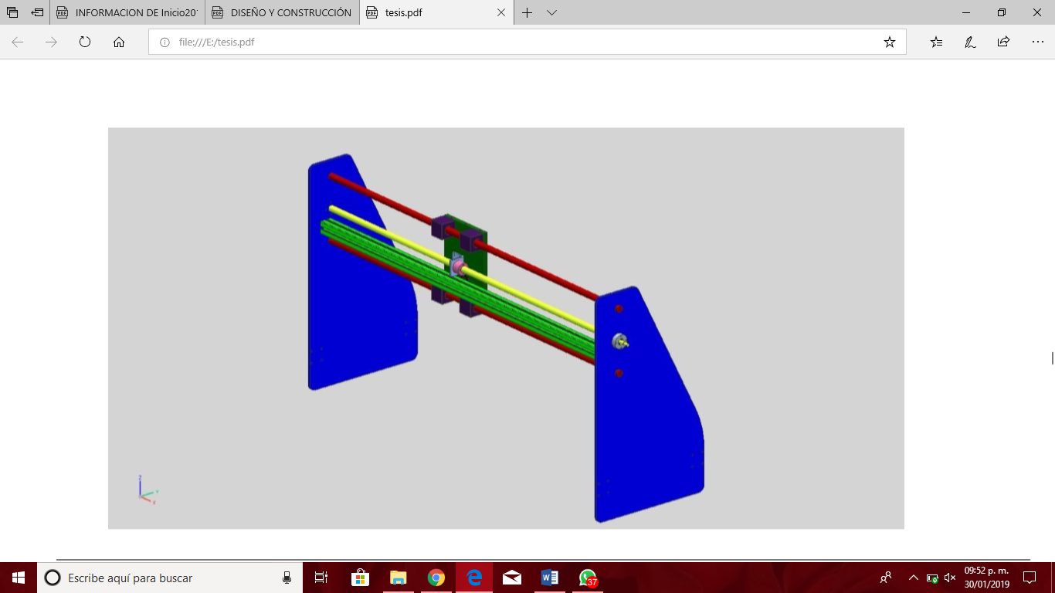

**Eje “z”**

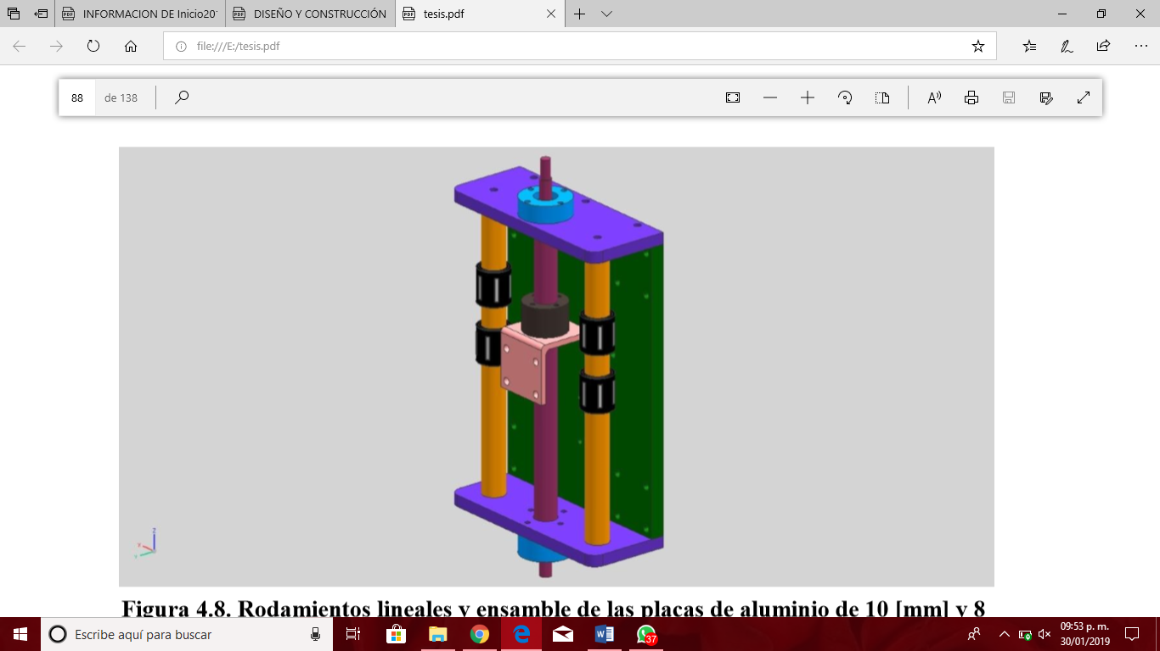

**Montaje de la estructura:**

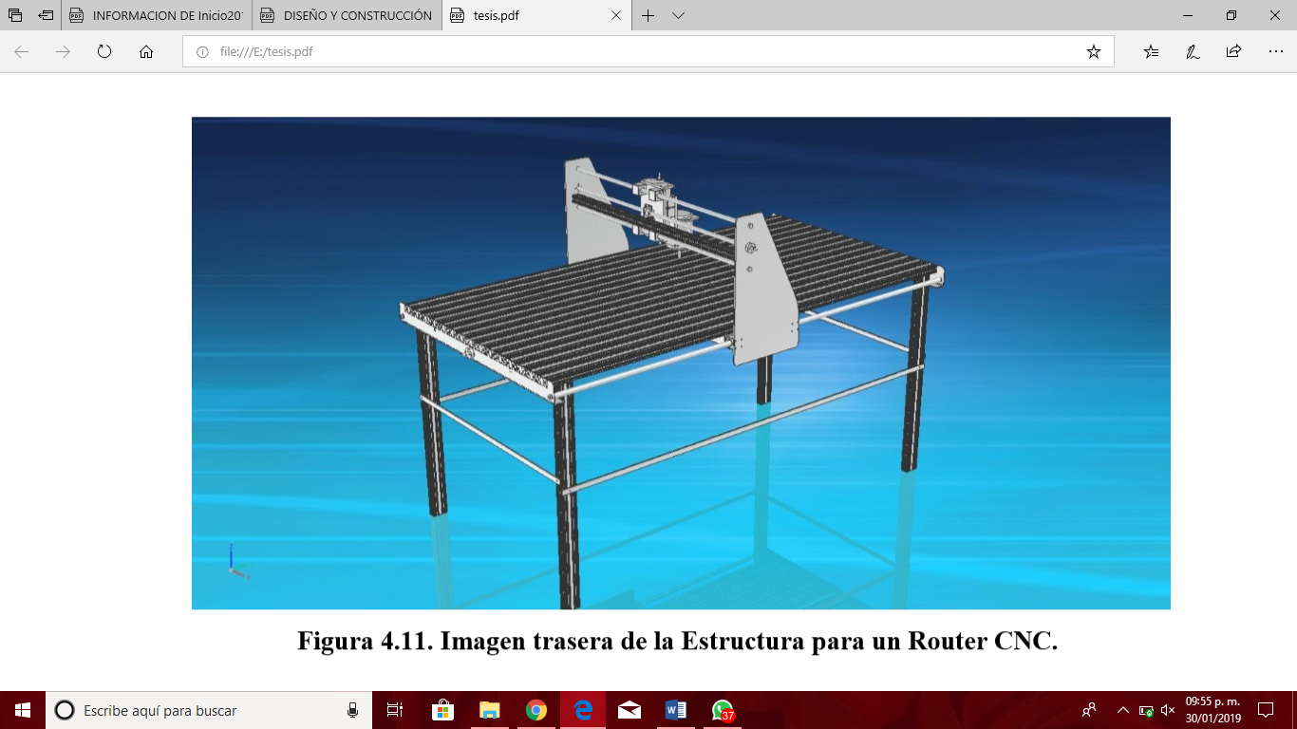

**Mallado prototipo final.**

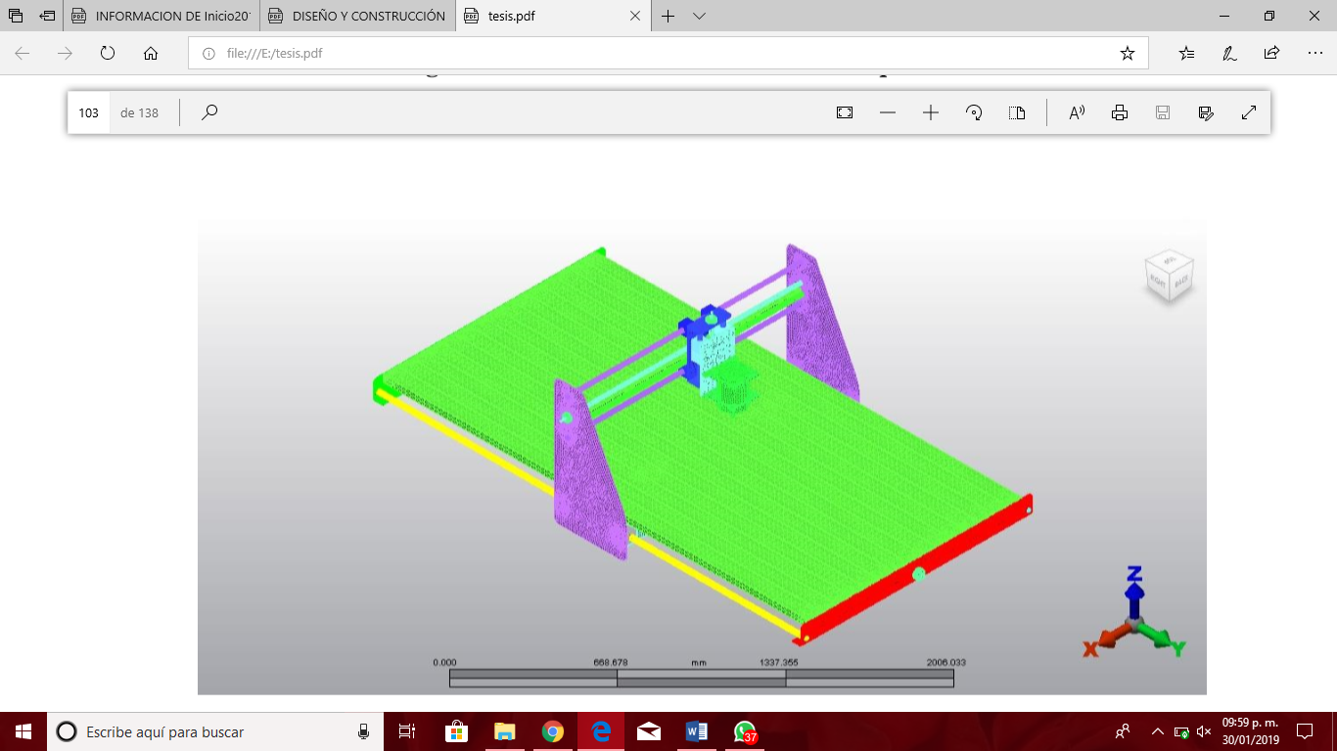

**Resultados:**

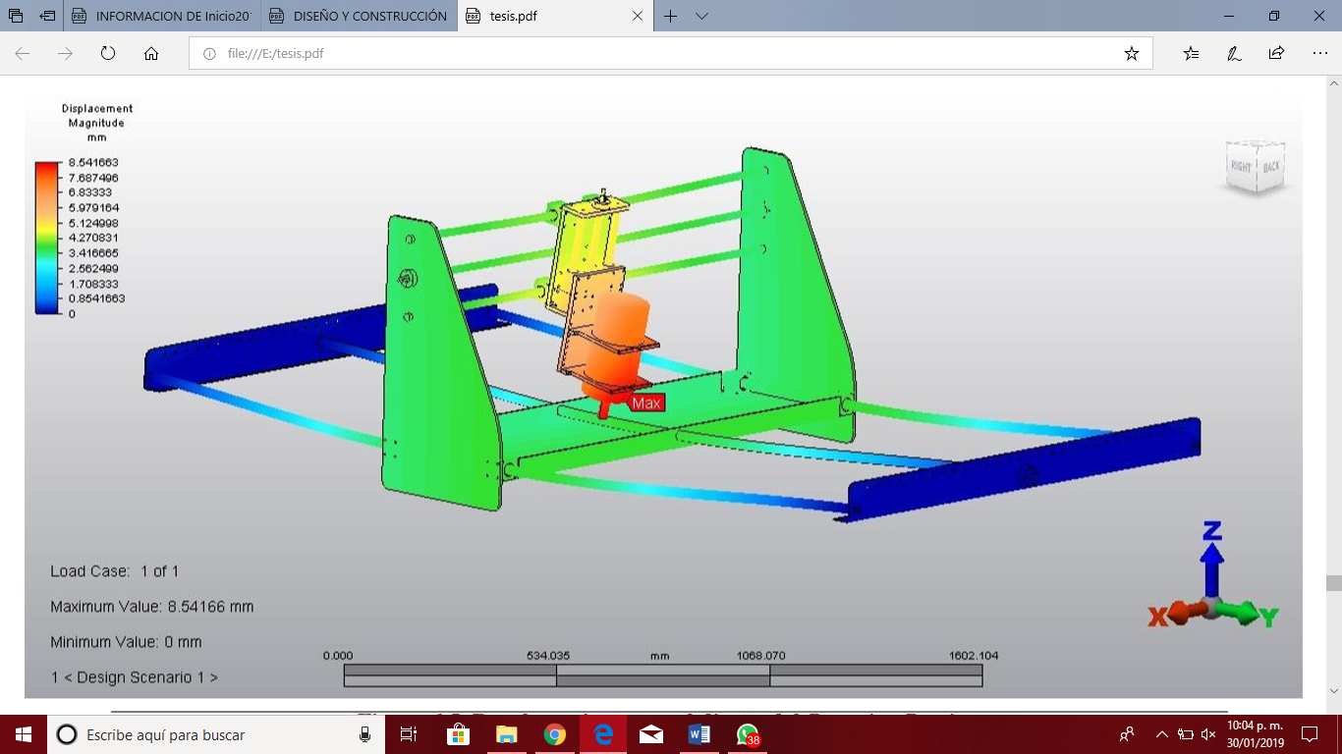

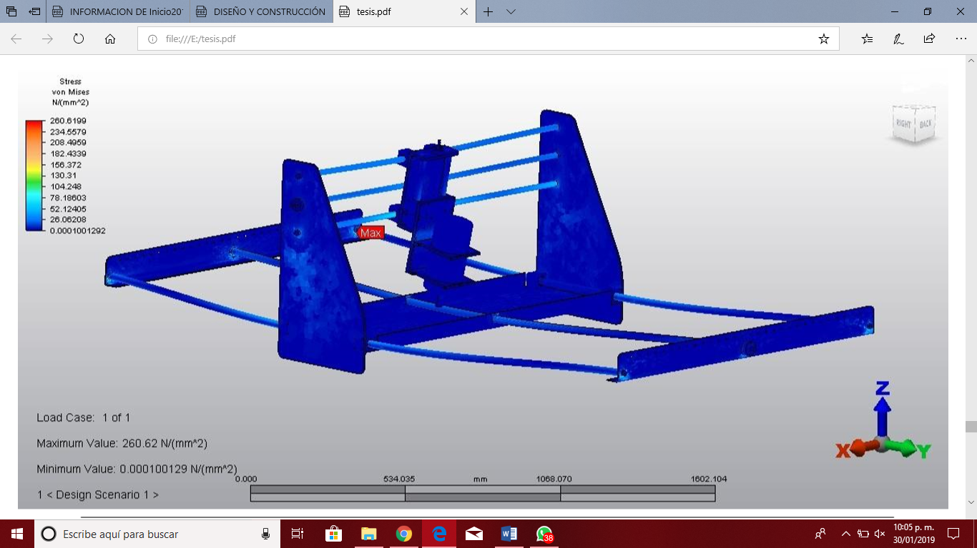

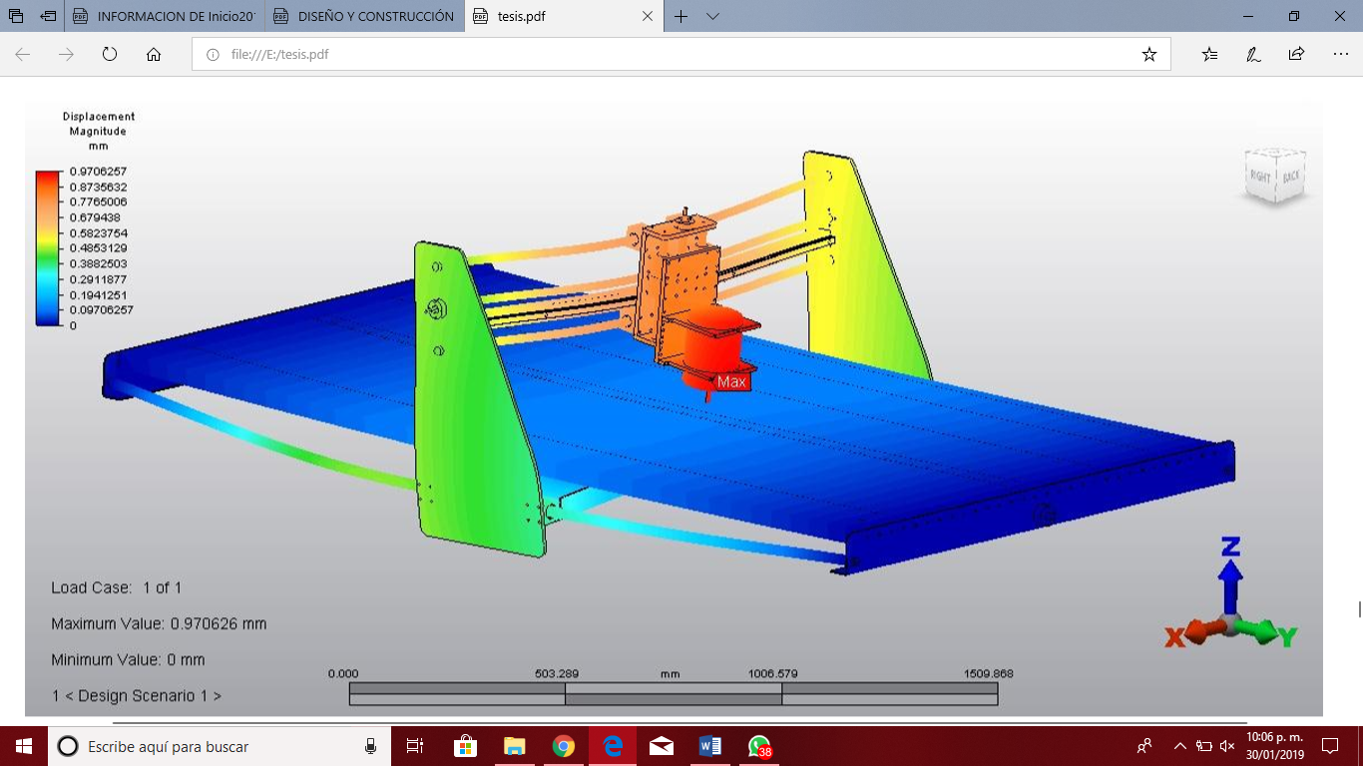

**Calculo del tornillo de potencia:**

Los tornillo que se van a utilizar en este proyecto son 4, cada uno correspondiente a cada eje del robot a excepción del eje X que llevará dos tornillos con el fin de asegurar el correcto desplazamiento del mismo, los tornillos para trasmitir potencia como es este caso deben ser de rosca cuadrada razón por la que se utilizan varillas de rosca cuadrada conseguidas comercialmente en longitudes de 3 metros y de diámetros desde media pulgada en adelante, las cuales se cortan a la medida deseada.

Se realizarán los cálculos para el tornillo que impulsará el eje X, ya que este es el que soporta más fuerza debido al subconjunto del eje Y, y del subconjunto de eje Z.

A continuación, se presentan los cálculos sugeridos por el libro “Diseño en Ingeniería Mecánica de Shigley” para tornillos de potencia como es el caso, en ese orden de ideas el primer cálculo aplicable sería el mirar el torque necesario para que el tornillo mueva la carga es decir el peso al que está sometido, para esto se utiliza la Ecuación 18:

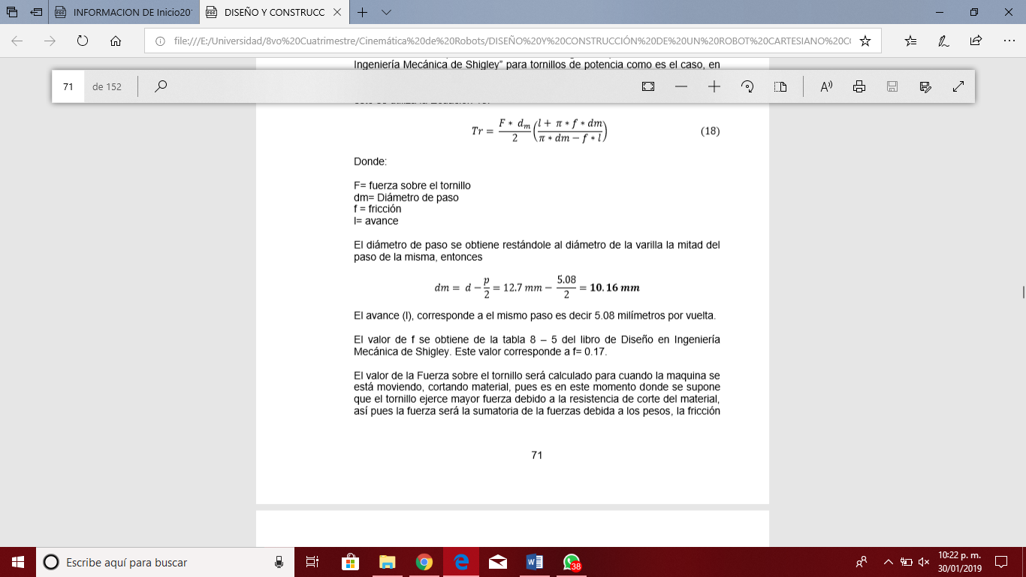

Donde:

F= fuerza sobre el tornillo dm= Diámetro de paso f = fricción l= avance

El diámetro de paso se obtiene restándole al diámetro de la varilla la mitad del paso de la misma, entonces

𝑑𝑚 = 𝑑 −𝑝 2= 12.7 𝑚𝑚 − 5.08 2 = 𝟏𝟎.𝟏𝟔 𝒎𝒎

El avance (l), corresponde a el mismo paso es decir 5.08 milímetros por vuelta.

El valor de f se obtiene de la tabla 8 – 5 del libro de Diseño en Ingeniería Mecánica de Shigley. Este valor corresponde a f= 0.17.

El valor de la Fuerza sobre el tornillo será calculado para cuando la maquina se está moviendo, cortando material, pues es en este momento donde se supone que el tornillo ejerce mayor fuerza debido a la resistencia de corte del material, así pues, la fuerza será la sumatoria de las fuerzas debida a los pesos, la fricción de los carros y la fuerza de corte del material calculada anteriormente, de modo entonces que el valor de la fuerza es:

𝐹 = 𝐹𝑐 + 𝑊𝑡 + 𝐹 𝑟

Donde:

Fc = Fuerza de corte del material. Wt = Peso de los elementos estructurales. Ff= Fuerza de fricción de los carros.

Entonces el valor de la fuerza F es:

𝐹 = 19 𝑁 + 58.97 𝑁 + 17.87 𝑁

𝑭 = 𝟗𝟓.𝟖𝟒 𝑵 De modo que el valor del torque necesario para mover la carga por el tornillo y la tuerca es:

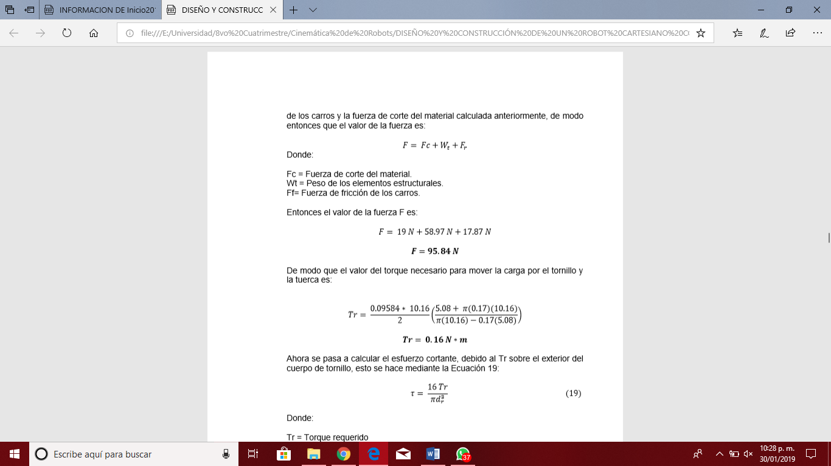

𝑻𝒓 = 𝟎.𝟏𝟔 𝑵 ∗ 𝒎

Ahora se pasa a calcular el esfuerzo cortante, debido al Tr sobre el exterior del cuerpo de tornillo:

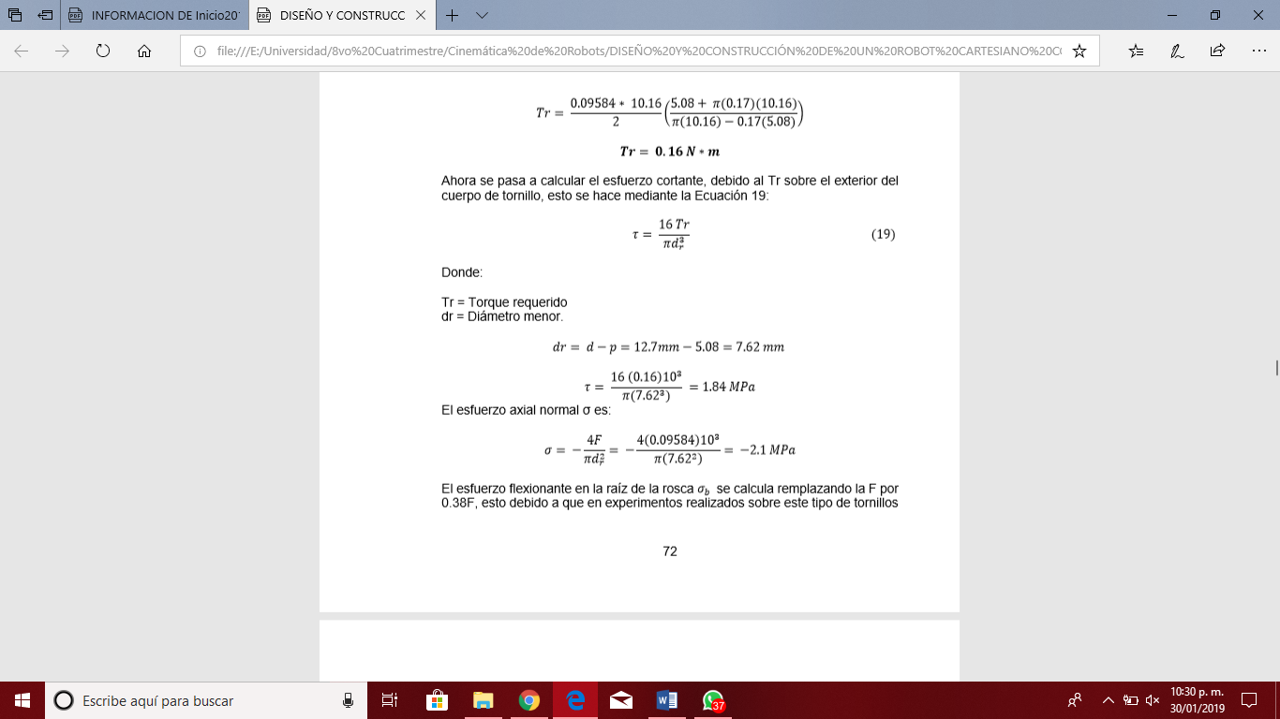

Donde:

Tr = Torque requerido dr = Diámetro menor.

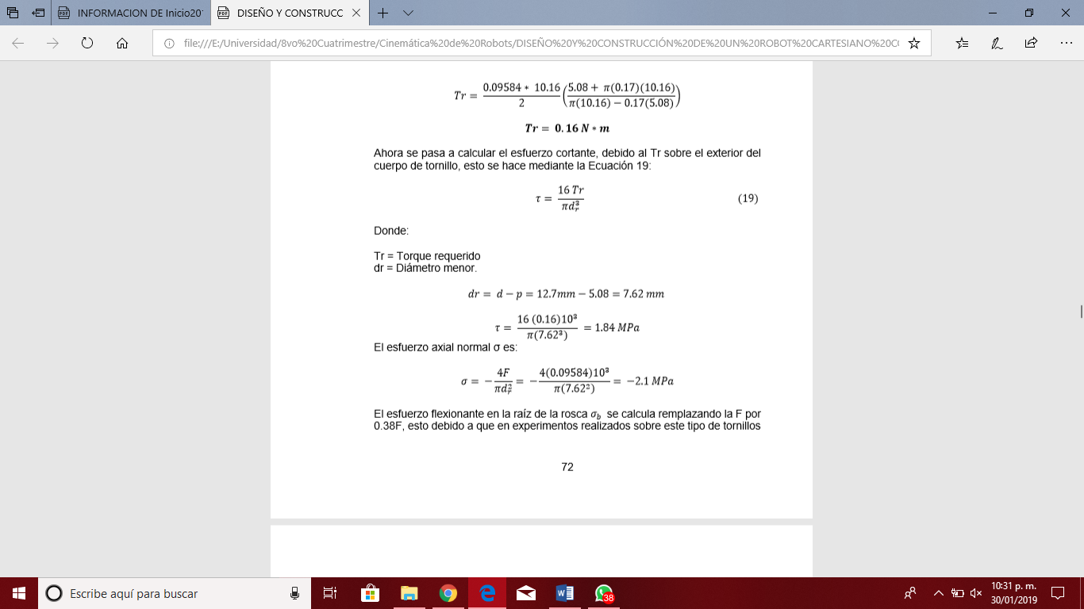

El esfuerzo axial normal σ es:

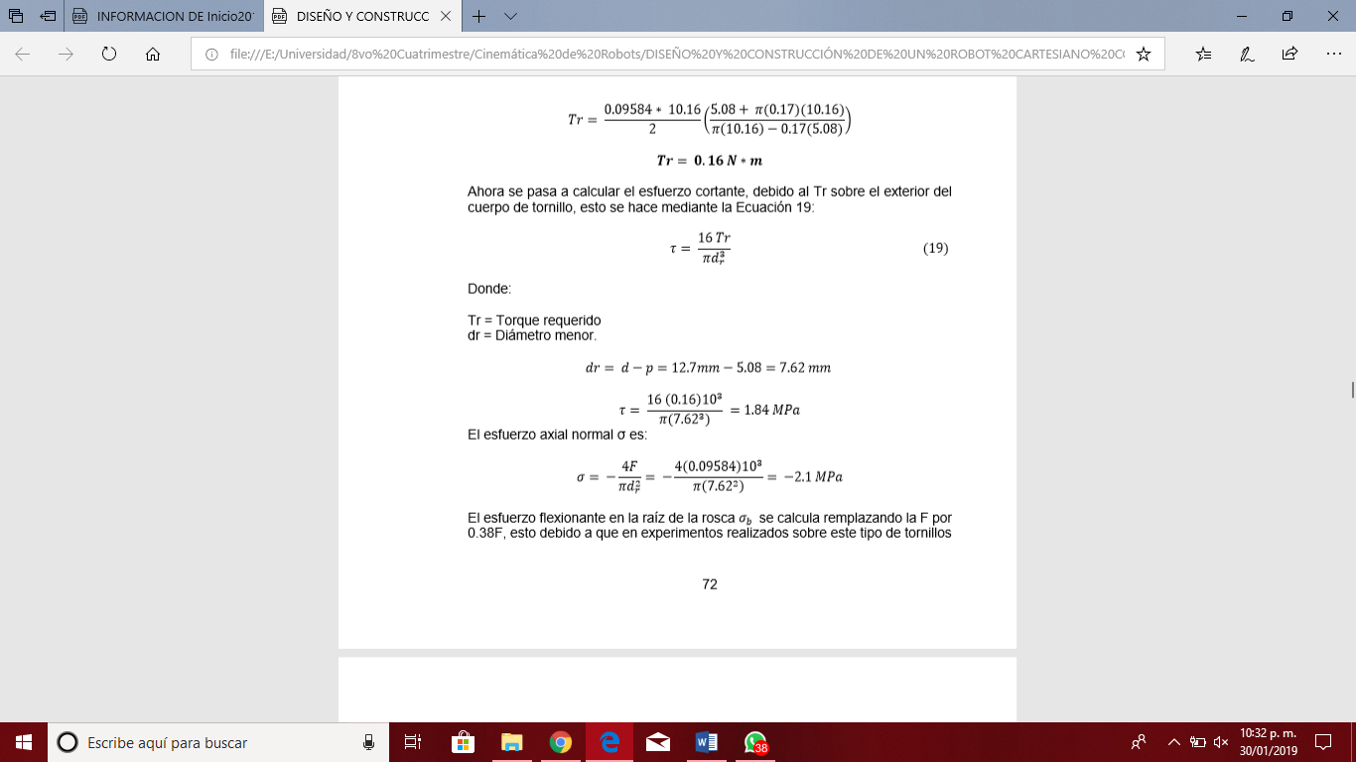

El esfuerzo flexionante en la raíz de la rosca 𝜎𝑏 se calcula remplazando la F por 0.38F, esto debido a que en experimentos realizados sobre este tipo de tornillos se llegó a la conclusión de que la primera rosca soporta 0.38F, la segunda 0.25, la tercera 0.18 y la séptima prácticamente está libre de carga, así que para los cálculos se toma la primera rosca y así se obtendrá el nivel máximo de esfuerzo en la combinación rosca- tuerca, entonces:

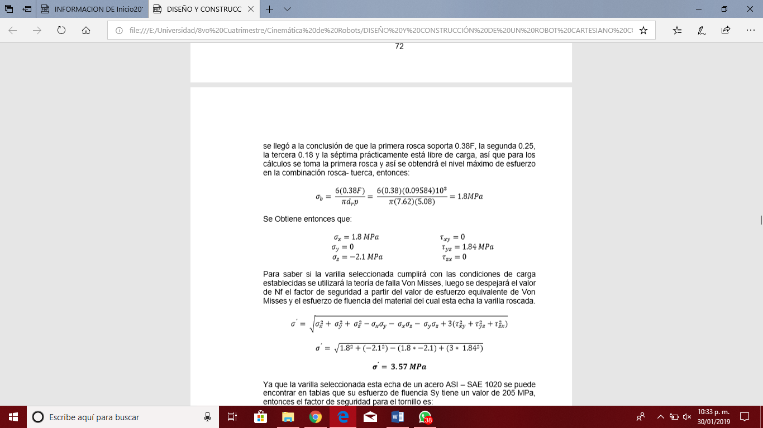

Se Obtiene entonces que:

𝜎𝑥 = 1.8 𝑀𝑃𝑎 𝜏𝑥𝑦 = 0

𝜎𝑦 = 0 𝜏𝑦𝑧 = 1.84 𝑀𝑃𝑎

𝜎𝑧 = −2.1 𝑀𝑃𝑎 𝜏𝑧𝑥 = 0

Para saber si la varilla seleccionada cumplirá con las condiciones de carga establecidas se utilizará la teoría de falla Von Misses, luego se despejará el valor de Nf el factor de seguridad a partir del valor de esfuerzo equivalente de Von Misses y el esfuerzo de fluencia del material del cual esta echa la varilla roscada.

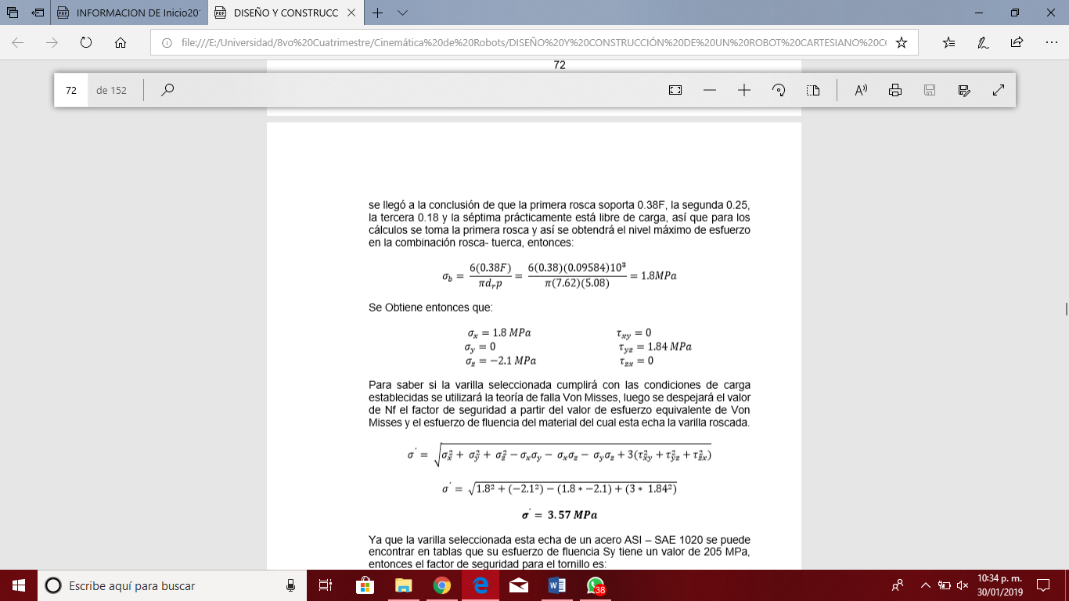

𝝈´ = 𝟑.𝟓𝟕 𝑴𝑷𝒂

Ya que la varilla seleccionada esta echa de un acero ASI – SAE 1020 se puede encontrar en tablas que su esfuerzo de fluencia Sy tiene un valor de 205 MPa, entonces el factor de seguridad para el tornillo es:

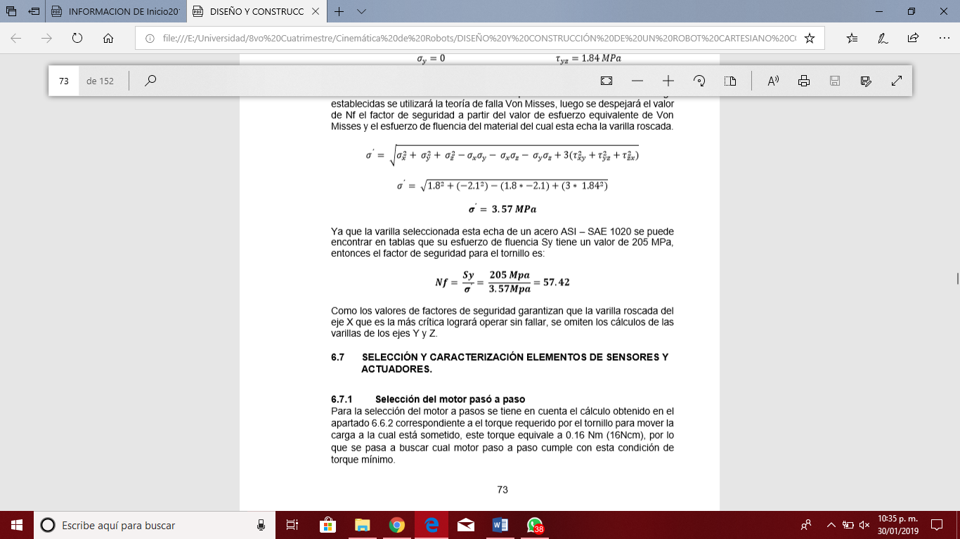

Como los valores de factores de seguridad garantizan que la varilla roscada del eje X que es la más crítica logrará operar sin fallar, se omiten los cálculos de las varillas de los ejes Y y Z.

Para la selección del motor a pasos se tiene en cuenta el cálculo obtenido en el apartado 6.6.2 correspondiente a el torque requerido por el tornillo para mover la carga a la cual está sometido, este torque equivale a 0.16 Nm (16Ncm), por lo que se pasa a buscar cual motor paso a paso cumple con esta condición de torque mínimo.

Siguiendo el requerimiento número 1 del cliente según la matriz QFD del apartado 6.2.1, el cual es bajo consumo de energía, se seleccionó el motor a pasos nema 17 modelo 17HS4401 , el cual, es capaz de entregar un torque de 0,4 Nm (40 Ncm) consumiendo 1.8 A, cumpliendo con las condiciones anteriormente mencionadas.

Se procede entonces a calcular el Factor de seguridad para el motor a partir del torque mínimo necesario y el entregado por el motor.

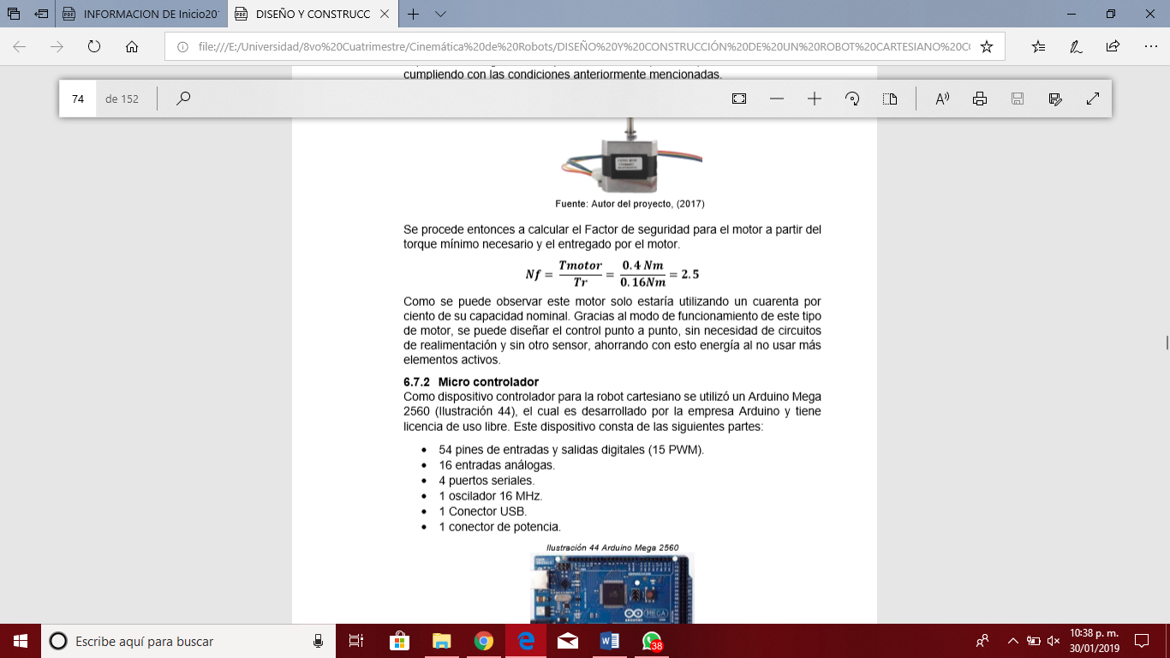

Como se puede observar este motor solo estaría utilizando un cuarenta por ciento de su capacidad nominal. Gracias al modo de funcionamiento de este tipo de motor, se puede diseñar el control punto a punto, sin necesidad de circuitos de realimentación y sin otro sensor, ahorrando con esto energía al no usar más elementos activos.